Министерство науки и высшего образования Российской Федерации
НАЦИОНАЛЬНЫЙ ИССЛЕДОВАТЕЛЬСКИЙ
ТОМСКИЙ ГОСУДАРСТВЕННЫЙ УНИВЕРСИТЕТ (НИ ТГУ)
Наименование учебного структурного подразделения

ОТЧЕТ ПО ЛАБОРАТОРНОЙ РАБОТЕ
по дисциплине «Наименование дисциплины»

Реализация взаимодействия агента со средой

Акрамов Темирлан Серикович

Руководитель работы
ученая степень, звание
________________И.О. Фамилия
подпись
«_____» ________________ 20 ___ г.

Автор работы
студент группы № 932302

________________ Т.С. Акрамов
подпись
«_____» ________________ 20 ___ г.

Томск – 2026

1. Карта области моделирования
Для моделирования использован реальный городской сектор вокруг городского сада г. Томска. По изображению дорожной инфраструктуры сформирована карта размером 50x50 ячеек. Все дороги в модели считаются двусторонними.
На карте используются следующие обозначения:
- 4 – целевая точка доставки.
- 3 – места генерации других транспортных средств;
- 2 – стартовые позиции агента;
- 1 – препятствия;
- 0 – доступная для движения область;
На карте предусмотрено три стартовые позиции агента. Точки генерации транспорта расположены на дорожной сети. При появлении транспортному средству задается случайное время жизни от 15 до 150 итераций.
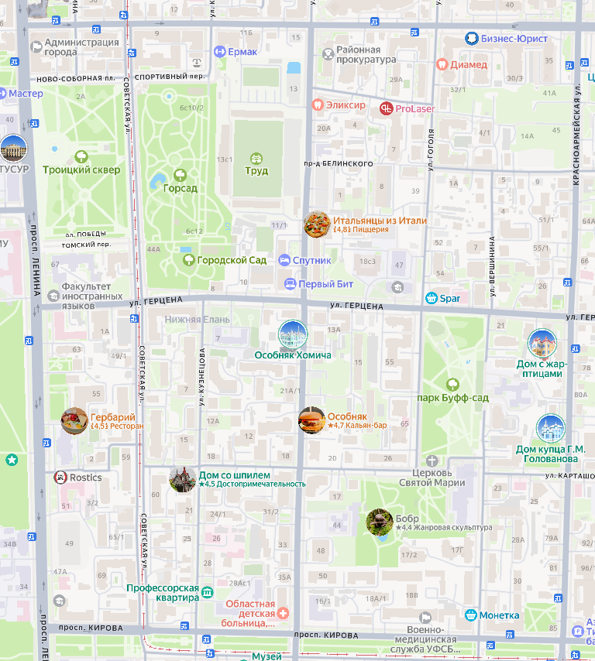
Рис. 1.1. - Спутниковый снимок выбранной части города.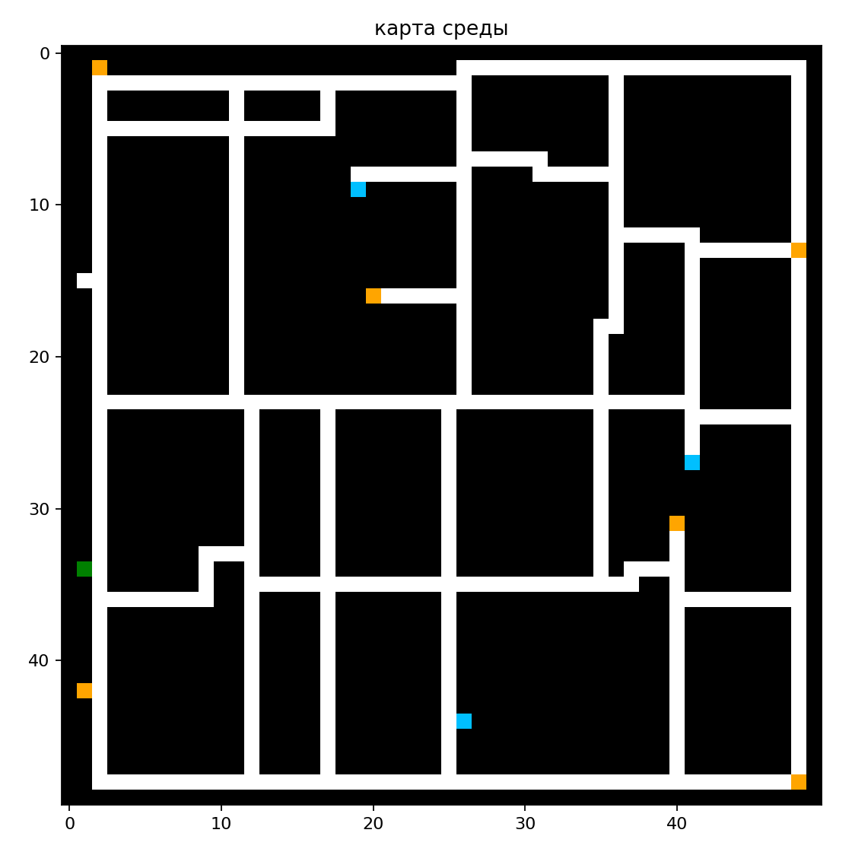
Рис. 1.2. - Дискретная карта среды 50х50.

2. Зависимость ср. кол-ва шагов от скорости генерации транспорта
Для исследования влияния плотности движения были выбраны следующие вероятности появления других машин: 0.005, 0.01, 0.02, 0.03 и 0.05. Для каждого значения выполнялось моделирование для трех стартовых позиций, трех стратегий и пяти значений seed. Для каждого сочетания параметров проведено по 100 эпизодов.
В работе использованы три стратегии движения агента:
1. Safe – учитывает не только занятые клетки, но и соседние с транспортными средствами области, стараясь заранее избегать потенциально опасных участков;
2. Predictive – дополнительно исключает клетки, занятые транспортом;
3. Shortest – на каждом шаге выбирает соседнюю клетку, которая находится ближе всего к цели по предварительно рассчитанной карте расстояний.
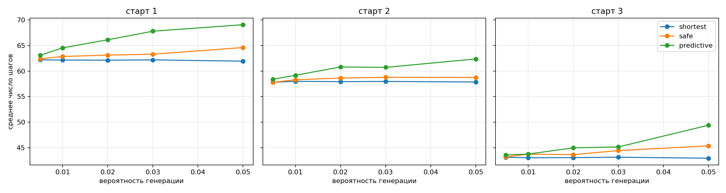
Рис. 2.1. - Изменение среднего количества шагов в зависимости от вероятности генерации транспорта.
По графикам можно оценить изменение длительности доставки при увеличении интенсивности появления других автомобилей. При повышении вероятности генерации возрастает неопределенность среды, поэтому агенту чаще приходится выбирать обходные или менее загруженные участки дороги, если не используется стратегия shortest. При этом результат зависит от стартовой позиции и выбранной стратегии.

3. Диаграммы размаха результатов моделирования
Для анализа результатов использованы диаграммы «ящик с усами». Они позволяют увидеть медиану, межквантильный диапазон и выбросы полученных значений.
Вероятность успеха рассчитывается как часть эпизодов, в которых агент достиг не попал в аварию. Скорость доставки в программе рассчитывается как отношение длины кратчайшего пути от старта до цели к фактическому числу сделанных шагов, поэтому значение скорости показывает, насколько маршрут оказался близок к идеальному пути: значение, близкое к 1, означает небольшое отклонение от кратчайшего маршрута.
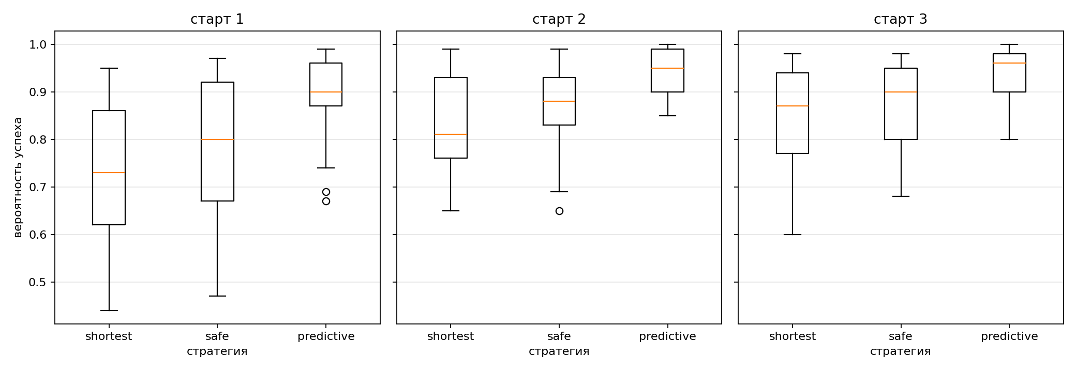
Рис. 3.1. - Диаграммы размаха вероятности успеха агента.
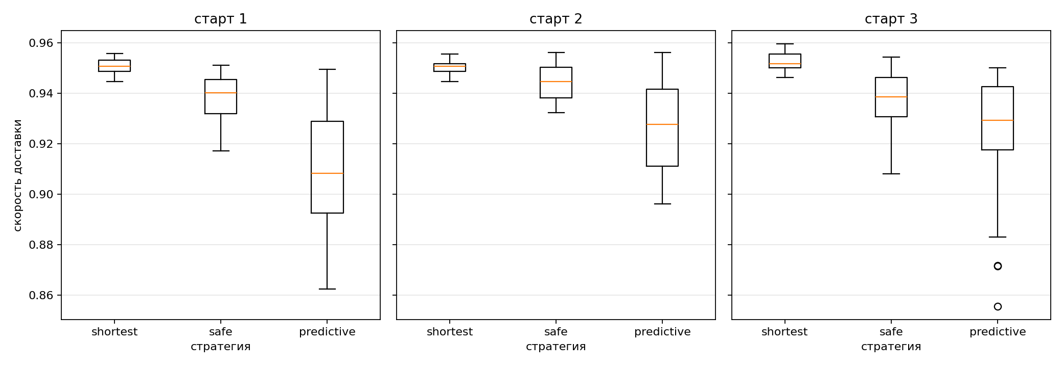
Рис. 3.2. - Диаграммы размаха скорости доставки.
На диаграммах представлены результаты для трех стартовых позиций. Различия между стартами объясняются различной длиной и конфигурацией маршрутов до целевой области, а также разным количеством потенциально возможных конфликтов с транспортными средствами.

4. Визуализация перемещения агента
Для наглядной проверки работы среды сформирована анимация одного из эпизодов моделирования.
В каждом кадре отображается состояние карты на соответствующей итерации. Каждый объект имеет свой цвет: агент – синий, другой автомобиль – красный, точка появления другого автомобиля – оранжевый, цель – зеленая, точка старта – голубая.
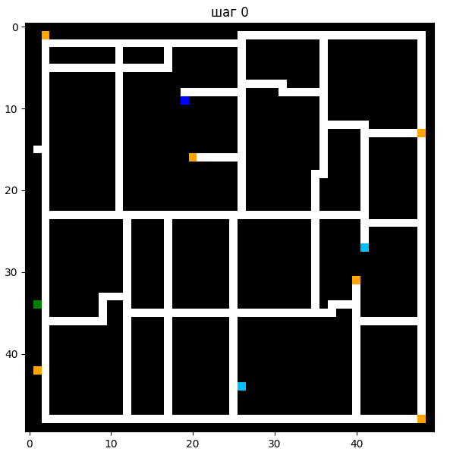
Рис. 4.1. - Анимация перемещения агента по карте.

5. Программный код с комментариями
Программа реализована на языке Python с использованием библиотек NumPy, pandas и Matplotlib. Результаты работы сохраняются в папку results.
import os
import random
from collections import deque
import matplotlib.pyplot as plt
from matplotlib.animation import FuncAnimation, PillowWriter
from matplotlib.colors import ListedColormap
import numpy as np
import pandas as pd
map_name = "citymap.txt"
result_dir = "results"
seed_list = [11, 22, 33, 44, 55]
spawn_chances = [0.005, 0.01, 0.02, 0.03, 0.05]
episode_count = 100
strategy_list = ["shortest", "safe", "predictive"]
moves = [(-1, 0), (0, 1), (1, 0), (0, -1)]
def load_map(file_name):
map_rows = []
with open(file_name, "r", encoding="utf-8") as f:
for text_line in f:
text_line = text_line.strip()
if not text_line:
continue
cells = text_line.split() if " " in text_line or "\t" in text_line else list(text_line)
map_rows.append([int(cell) for cell in cells])
field = np.array(map_rows, dtype=int)
if field.ndim != 2 or field.shape[0] < 50 or field.shape[1] < 50:
raise ValueError("размер карты должен быть не меньше 50x50")
if not set(np.unique(field)).issubset({0, 1, 2, 3, 4}):
raise ValueError("в карте допустимы только значения 0, 1, 2, 3, 4")
start_cells = [tuple(map(int, cell)) for cell in np.argwhere(field == 2)]
spawn_cells = [tuple(map(int, cell)) for cell in np.argwhere(field == 3)]
goal_cells = [tuple(map(int, cell)) for cell in np.argwhere(field == 4)]
if len(start_cells) != 3:
raise ValueError("на карте должно быть ровно три стартовые клетки 2")
if not spawn_cells:
raise ValueError("на карте должна быть хотя бы одна клетка 3")
if not goal_cells:
raise ValueError("на карте должна быть хотя бы одна клетка 4")
return field, start_cells, spawn_cells, goal_cells
# проверка доступности клетки
def passable(field, place):
row, col = place
return 0 <= row < field.shape[0] and 0 <= col < field.shape[1] and field[row, col] != 1
# доступные соседние клетки
def neighbors(field, place):
row, col = place
next_cells = []
for row_step, col_step in moves:
next_place = (row + row_step, col + col_step)
if passable(field, next_place):
next_cells.append(next_place)
return next_cells
# подсчет расстояния от клеток до цели
def distance_map(field, goal_cells):
big_num = 10 ** 9
distance = np.full(field.shape, big_num, dtype=int)
queue = deque()
for target in goal_cells:
distance[target] = 0
queue.append(target)
while queue:
current = queue.popleft()
for next_place in neighbors(field, current):
if distance[next_place] == big_num:
distance[next_place] = distance[current] + 1
queue.append(next_place)
return distance
def random_choice(variants):
return variants[int(random.random() * len(variants))]
# ход машины
def vehicle_next(field, car):
place = car["pos"]
possible = neighbors(field, place)
if not possible:
return place
# единственный выход для тупиков
if len(possible) == 1:
return possible[0]
last_dir = car["dir"]
if last_dir is None:
return random_choice(possible)
if len(possible) >= 3:
return random_choice(possible)
back_place = (place[0] - last_dir[0], place[1] - last_dir[1])
forward_place = (place[0] + last_dir[0], place[1] + last_dir[1])
without_back = [p for p in possible if p != back_place]
if forward_place in without_back and random.random() < 0.7:
return forward_place
if without_back:
return random_choice(without_back)
return place
# спавн машин
def spawn_vehicles(spawn_cells, cars, player_place, spawn_chance):
busy_cells = {v["pos"] for v in cars}
# проверка каждой точки
for place in spawn_cells:
if random.random() < spawn_chance and place not in busy_cells:
if place == player_place:
return True
# жизнь машины
life = 15 + int(random.random() * 136)
cars.append({"pos": place, "dir": None, "ttl": life})
busy_cells.add(place)
return False
# двигаем машины на один шаг
def move_vehicles(field, cars, player_place):
hit = False
for car in cars:
old_place = car["pos"]
new_place = vehicle_next(field, car)
# обнова направления движения
if new_place != old_place:
car["dir"] = (new_place[0] - old_place[0], new_place[1] - old_place[1])
car["pos"] = new_place
car["ttl"] -= 1
if new_place == player_place:
hit = True
# убираем мертвые
cars[:] = [v for v in cars if v["ttl"] > 0]
return hit
# выбор действия агента
def choose_agent_move(field, distance, player_place, cars, method):
busy_cells = {v["pos"] for v in cars}
possible = neighbors(field, player_place)
# стоп машины
if random.random() < 0.05:
return player_place
# кратчайший
if method == "shortest":
return min(possible, key=lambda p: distance[p])
# оставляем свободные клетки для движения
free_cells = [p for p in possible if p not in busy_cells]
# безопасная стратегия
if method == "safe":
return min(free_cells, key=lambda p: distance[p]) if free_cells else player_place
# опасные клетки
danger_cells = set(busy_cells)
for car in cars:
danger_cells.update(neighbors(field, car["pos"]))
# безопасные клетки
safe_cells = [p for p in free_cells if p not in danger_cells]
if safe_cells:
return min(safe_cells, key=lambda p: distance[p])
if free_cells:
return min(free_cells, key=lambda p: distance[p])
return player_place
# один эпизод моделирования
def run_episode(field, spawn_cells, goal_cells, distance, start, method, spawn_chance, step_limit, save_frames=False):
player = start
cars = []
frames = [(player, [])] if save_frames else None
shortest_path = int(distance[start])
for step_num in range(1, step_limit + 1):
if spawn_vehicles(spawn_cells, cars, player, spawn_chance):
return False, step_num, 0.0, frames
new_player = choose_agent_move(field, distance, player, cars, method)
if new_player in {v["pos"] for v in cars}:
return False, step_num, 0.0, frames
player = new_player
if player in goal_cells:
if save_frames:
frames.append((player, [v["pos"] for v in cars]))
return True, step_num, shortest_path / step_num, frames
if move_vehicles(field, cars, player):
if save_frames:
frames.append((player, [v["pos"] for v in cars]))
return False, step_num, 0.0, frames
if save_frames:
frames.append((player, [v["pos"] for v in cars]))
return False, step_limit, 0.0, frames
# серия экспериментов
def run_experiments(field, start_cells, spawn_cells, goal_cells, distance):
map_rows = []
for seed in seed_list:
for spawn_chance in spawn_chances:
for start_id, start in enumerate(start_cells, 1):
shortest_path = int(distance[start])
if shortest_path >= 10 ** 9:
raise ValueError(f"из старта {start_id} нет пути до цели")
# макс длина эпизода
step_limit = max(300, shortest_path * 8)
for method in strategy_list:
random.seed(seed)
for episode in range(episode_count):
is_success, steps, delivery_speed, _ = run_episode(
field, spawn_cells, goal_cells, distance, start,
method, spawn_chance, step_limit
)
map_rows.append({
"seed": seed,
"spawn_prob": spawn_chance,
"start": start_id,
"strategy": method,
"episode": episode + 1,
"success": int(is_success),
"steps": steps,
"speed": delivery_speed,
})
return pd.DataFrame(map_rows)
def make_summary(results_df):
work_df = results_df.copy()
work_df["success_steps"] = np.where(work_df["success"] == 1, work_df["steps"], np.nan)
work_df["success_speed"] = np.where(work_df["success"] == 1, work_df["speed"], np.nan)
return (
work_df.groupby(["seed", "spawn_prob", "start", "strategy"], as_index=False)
.agg(
success_rate=("success", "mean"),
mean_steps=("success_steps", "mean"),
mean_speed=("success_speed", "mean"),
)
)
def save_map(field):
cmap = ListedColormap(["white", "black", "deepskyblue", "orange", "green"])
plt.figure(figsize=(7, 7))
plt.imshow(field, cmap=cmap, vmin=0, vmax=4, interpolation="nearest")
plt.title("карта среды")
plt.tight_layout()
plt.savefig(os.path.join(result_dir, "citymap.png"), dpi=160)
plt.close()
def save_mean_steps(summary_df):
figure, plots = plt.subplots(1, 3, figsize=(15, 4), sharey=True)
for start, plot in enumerate(plots, 1):
start_data = summary_df[summary_df["start"] == start]
for method in strategy_list:
plot_data = start_data[start_data["strategy"] == method]
avg_values = plot_data.groupby("spawn_prob")["mean_steps"].mean()
plot.plot(avg_values.index, avg_values.values, marker="o", label=method)
plot.set_title(f"старт {start}")
plot.set_xlabel("вероятность генерации")
plot.grid(alpha=0.3)
plots[0].set_ylabel("среднее число шагов")
plots[-1].legend()
figure.tight_layout()
figure.savefig(os.path.join(result_dir, "mean_steps.png"), dpi=160)
plt.close(figure)
def save_boxplot(summary_df, value_column, axis_label, file_name):
figure, plots = plt.subplots(1, 3, figsize=(13, 4.5), sharey=True)
for start, plot in enumerate(plots, 1):
start_data = summary_df[summary_df["start"] == start]
plot_data = []
for method in strategy_list:
values = start_data[
start_data["strategy"] == method
][value_column].dropna().values
plot_data.append(values)
plot.boxplot(plot_data)
plot.set_xticks(range(1, len(strategy_list) + 1))
plot.set_xticklabels(strategy_list)
plot.set_title(f"старт {start}")
plot.set_xlabel("стратегия")
plot.grid(axis="y", alpha=0.3)
plots[0].set_ylabel(axis_label)
figure.tight_layout()
figure.savefig(os.path.join(result_dir, file_name), dpi=160)
plt.close(figure)
def save_animation(field, start_cells, spawn_cells, goal_cells, distance):
random.seed(seed_list[0])
start = start_cells[0]
step_limit = max(300, int(distance[start]) * 8)
_, _, _, frames = run_episode(
field, spawn_cells, goal_cells, distance, start,
"predictive", 0.02, step_limit, save_frames=True
)
cmap = ListedColormap([
"white", "black", "deepskyblue", "orange",
"green", "red", "blue"
])
def frame_array(player, cars):
frame = field.copy()
for place in cars:
frame[place] = 5
frame[player] = 6
return frame
figure, plot = plt.subplots(figsize=(7, 7))
map_image = plot.imshow(frame_array(*frames[0]), cmap=cmap, vmin=0, vmax=6)
plot_title = plot.set_title("шаг 0")
def update(frame_num):
map_image.set_data(frame_array(*frames[frame_num]))
plot_title.set_text(f"шаг {frame_num}")
return map_image, plot_title
animation = FuncAnimation(figure, update, frames=len(frames), interval=120, blit=False)
animation.save(os.path.join(result_dir, "agent.gif"), writer=PillowWriter(fps=8))
plt.close(figure)
def main():
os.makedirs(result_dir, exist_ok=True)
field, start_cells, spawn_cells, goal_cells = load_map(map_name)
distance = distance_map(field, goal_cells)
results_df = run_experiments(field, start_cells, spawn_cells, goal_cells, distance)
summary_df = make_summary(results_df)
results_df.to_csv(
os.path.join(result_dir, "results.csv"),
index=False,
sep=";",
decimal=",",
encoding="utf-8-sig"
)
summary_df.to_csv(
os.path.join(result_dir, "summary.csv"),
index=False,
sep=";",
decimal=",",
encoding="utf-8-sig"
)
save_map(field)
save_mean_steps(summary_df)
save_boxplot(summary_df, "mean_speed", "скорость доставки", "boxplot_speed.png")
save_boxplot(summary_df, "success_rate", "вероятность успеха", "boxplot_success.png")
save_animation(field, start_cells, spawn_cells, goal_cells, distance)
print("готово")
print("результаты сохранены в папку results")
if __name__ == "__main__":
main()

6. Вывод
В ходе выполнения лабораторной работы была создана среда с неопределенностью, в которой агент должен доставить груз из одной из трех стартовых точек в целевую точку.
Была реализована генерация других автомобилей с заданной вероятностью, для каждого из которых случайным образом определяется время жизни от 15 до 150 шагов. Движение транспорта учитывает предыдущее направление: при наличии продолжения дороги с вероятностью 70% сохраняется направление движения. На перекрестках направление выбирается случайно.
Для агента реализованы три стратегии движения: безопасная, прогностическая и по кратчайшему пути. Проведено моделирование для пяти значений seed, пяти вероятностей генерации транспорта, трех стартовых позиций и трех стратегий. Для каждой комбинации выполнено 100 эпизодов.
Полученные результаты позволяют сравнить влияние интенсивности движения и выбранной стратегии на длительность доставки, вероятность успешного завершения и скорость доставки. При увеличении количества транспорта неопределенность среды возрастает, что может приводить к увеличению числа шагов и снижению вероятности успешной доставки.
Таким образом, поставленная задача была выполнена: создана среда с неопределенностью, реализовано взаимодействие агента и других транспортных средств со средой, проведена серия экспериментов и сформированы необходимые графики, диаграммы и визуализация движения.

